

**第27回福祉まつり**

**ボランティア募集！**

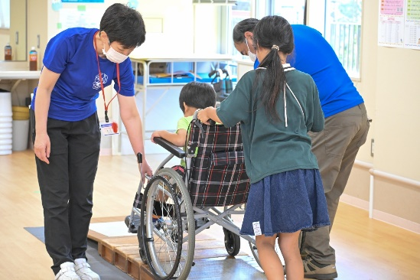市内で福祉活動を展開する施設・団体の活動を広く

市民のかたに知っていただくとともに、福祉への興味

・関心・理解を広げ、誰もが暮らしやすいまちづくりの

推進を図ることを目的とするイベントです。

運営をサポートする立場から一緒に「福祉まつり」を

楽しみませんか。

　〇参加日時：10月６日（日）9：00～1６：０0のうち希望する時間

　〇場所：武蔵村山市民総合センター駐車場及び建物内（武蔵村山市学園４－５－１）

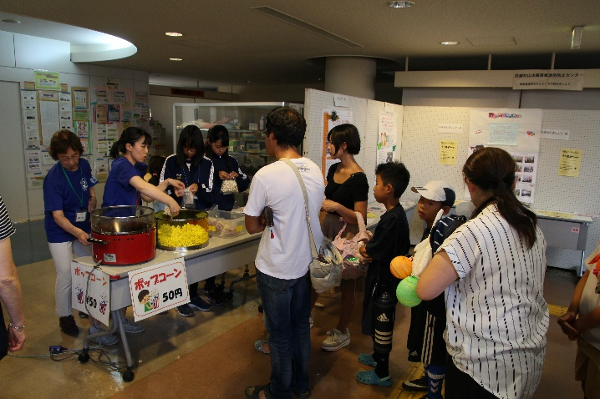　〇対象：中学生以上のかた

　〇ボランティア内容：まつりの準備・片付け、会場案内、

コーナー運営サポート、会場の

写真撮影、駐車場案内など

〇申込方法：本会ホームページ又は窓口に用意してある

所定の申込用紙にて、９月１４日（土）までに

お申込みください。

〇募集人数：２０名程度

**協賛企業・団体募集！！**

　「福祉まつり」の趣旨に賛同し、協賛金及びイベント（スタンプラリー）への景品提供などで

応援してくださる皆様も募集しています。

＜問合せ・申込先＞

武蔵村山市社会福祉協議会　地域係

電話：042-566-0061　FAX：042-566-0253

ﾒｰﾙ：chiiki1@mmshakyo.jp

　ボランティア申込書の

ダウンロードはこちらから



「第2７回福祉まつり」（10/６）ボランティア申込書

申込日：令和６年　　　月　　　日

|  |  |  |
| --- | --- | --- |
| （ふりがな）  お名前 |  | |
| 住所 |  | |
| 電話番号 |  | |
| Eメール |  | |
| 参加希望内容  （該当に〇印） |  | 会場案内・コーナー運営サポ―ト |
|  | 写真撮影 |
|  | 駐車場案内 |
| 参加希望時間  （該当に〇印） |  | ９時～１３時 |
|  | 1２時～16時 |
|  | ９時～16時 |

※お送りいただいた個人情報は、本事業に関すること以外では使用いたしません。



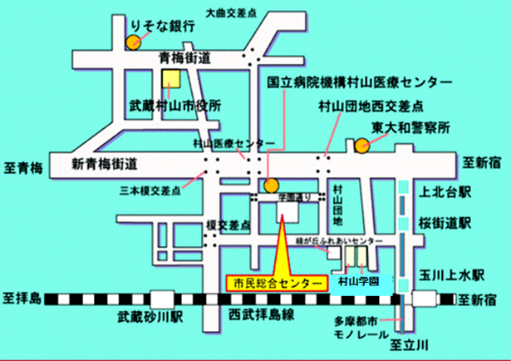

**会場地図**

＜問合せ・申込先＞

武蔵村山市社会福祉協議会

福祉総務課　地域係

電話：042-566-0061

FAX：042-566-0253

ﾒｰﾙ：chiiki1@mmshakyo.jp